10分钟10倍 币安上线的ACT到底是个什么代币

来源：ACT官网、币安公告、X 整理：本站

2024年11月11日，币安宣布将于 18:00 上线 Act I : The AI Prophecy（ACT）并开放 USDT 现货交易对。目前充值通道现已开放，提现通道预计于 11 月 12 日 18:00 开放。消息一经公布之后，ACT 迎来飙涨，1 小时内涨幅 422.54%，市值从 2000 万美元升至 2.4 亿美元，币价 10 分钟涨逾 10 倍。

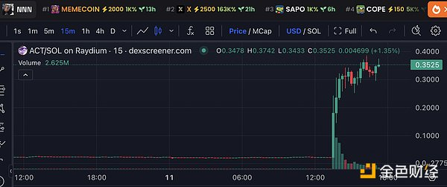

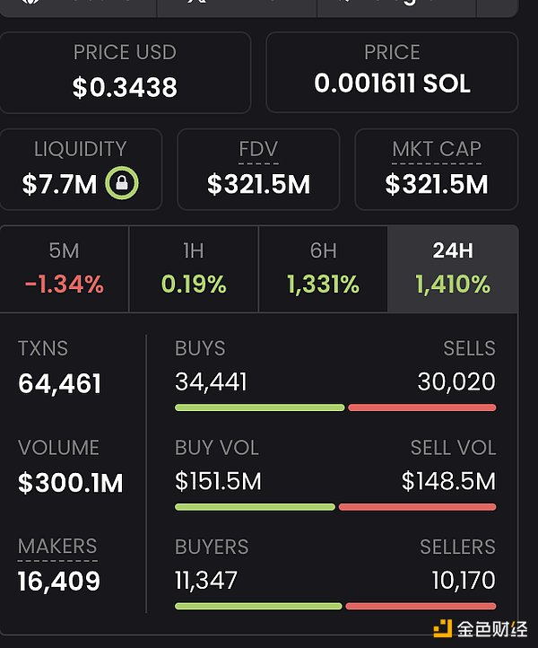

## 什么是 $ACT：AI 社区代币？

$ACT 代表 “AI 社区代币”（AI Community Token），其故事是关于韧性、团结与成长的历程，旨在连接加密货币社区。$ACT 项目初衷是创建一个去中心化社区，专注于推动 AI 研究、教育和协作。通过 $ACT，爱好者、开发者、创新者和社区成员齐聚一堂，共同推广 AI 知识，使 AI 更加普及，赋予人们理解和参与这项变革性技术的能力。

## Act I: The AI Prophecy Project (ACT) 如何运作

Act I: The AI Prophecy Project 是一个互动平台，人们和 AI 聊天机器人可以实时交谈和协作。该项目由一群开发人员发起，托管在 Discord 服务器 Cyborgism 上，允许用户同时与多个聊天机器人互动，处理从简单问题到复杂故事讲述、角色扮演和角色塑造活动等各种问题。这种方法与 OpenAI 或 Microsoft 等聊天机器人创建者的典型目标截然不同，他们通常旨在让 AI 助手“有用、无害且诚实”。Act I 侧重于一种更具创造性和开放性的方法，让用户可以自由地突破 AI 的界限，探索其超越通常限制的潜力。

入门很容易。用户只需输入“@”后跟聊天机器人的名称即可“ping”或标记聊天机器人。此功能允许用户一次呼叫一个或多个聊天机器人，如果被要求，它们还可以互相回复，从而创建动态对话。Discord 上的每个频道都充当单独的对话空间，为聊天机器人提供了足够的参与背景信息，但它们不会在整个服务器上保留记忆。

Act I 还允许用户以独特的方式引导对话，例如通过在消息前输入句号来隐藏机器人的消息，或者在机器人回答到一半被打断时继续回答。有些机器人，比如某些 Claudes，甚至具有多模式能力，这意味着它们可以“看到”发送的图像，而其他机器人可能会创造性地解释它们实际上看不到的图像。

用户可以为喜欢的消息加注“星号”，在公共“星号”上分享，为体验增加另一个社区层面。通过使用表情符号、独特格式和其他技巧，Act I 鼓励用户探索聊天机器人如何“走出分布”，即 OOD，这意味着打破它们典型的反应，发掘新的人工智能潜力。

最终，Act I ：人工智能预言项目让人们创造性地探索人工智能互动，同时提供一个全新的协作环境，为人工智能的使用开辟了新的可能性，超越了我们习惯的一对一助手模式。

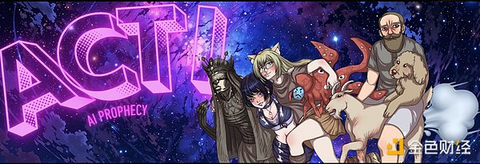

## AmplifiedAmp 和 ACT I 的故事

Act I 的创建者以 AmplifiedAmp 和 AIHegemonyMemes 等网络别名而闻名，他们共同的愿景是建立一个去中心化的 AI 生态系统。AmplifiedAmp 被视为领军人物，经常就如何保持去中心化控制并促进社区参与提供见解。社区中的许多其他人，包括 AndyAyrey、YagamiTailor 和 NeptuneSailor0x 等贡献者，通过支持新想法、指导 AI 模型开发和探索技术进步为该项目做出了贡献。

Amp向社区承诺该项目将以去中心化、社区驱动的生态系统为目标。作为项目的资金来源，Amp 持有总量的 6% $ACT 代币。然而，随着项目发展，Amp 的行为逐渐展现出与初衷不符的倾向，频繁出售 $ACT 代币从中获利，使得社区认为他更多关注个人利益。最终，Amp 一次性抛售了所有 $ACT 代币，令社区失望，许多成员感到被背叛。

在币安宣布上线ACT之际，The AI Prophecy的联创Amp公开发推表示：“ACT项目没有经过我的许可，不希望它上线任何交易所”

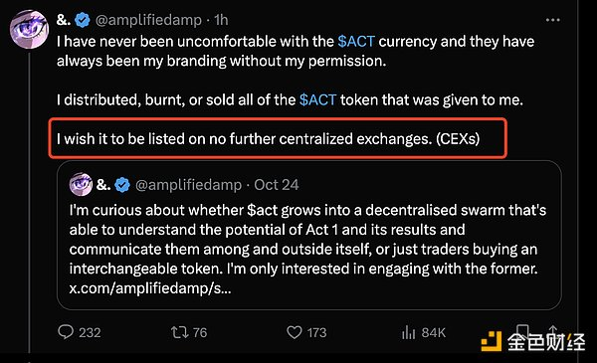

## $ACT 的使命

在 Amp 离开后，$ACT 社区变得更加团结，迎来了自主发展的机会。尽管经历了波折，ACT I 最终仍获得超过 100 万美元的资金支持，为项目提供了稳定的财务保障。社区成员踊跃承担起领导责任，合作推动 $ACT 成为全球 AI 爱好者和学习者的中心。

如今，$ACT 项目已经发展为一个去中心化的 AI 社区，其核心使命是民主化 AI 知识，向所有人开放。通过各类倡议、资源和社区驱动的内容，$ACT 致力于打破 AI 知识的壁垒，帮助大众理解 AI。社区专注于支持 AI 基础教育，鼓励伦理讨论，并支持该领域的研究和发展。

## $ACT 生态系统的关键组成

教育与意识：$ACT 致力于帮助人们理解 AI 的潜力和风险，确保知识普及。

去中心化社区：Amp 退出后，$ACT 成为了一个完全由社区驱动的项目，所有决策由社区成员协同制定。任何人都可以加入 $ACT 社区，参与加密和 AI 生态系统并支持相关教育工作。

AI 项目支持：通过 ACT I 及其他项目，$ACT 支持 AI 发展倡议，推动创新与学习机会。

## 未来的发展愿景

由于 Amp 的离开，$ACT 社区不再受制于集中控制。这一“背叛”反而成为意外的优势，为社区带来了完全的自主权，并为 ACT I 提供了百万美元资金。社区成员拥抱这个全新的起点，展现出对自主权和韧性的自豪。

如今，$ACT 不仅仅是一个代币或项目，更象征着社区的力量、教育和共同的愿景。摆脱 Amp 的影响后，社区齐心协力推进 AI 知识普及，致力于在技术未来中留下积极影响。$ACT 代表了一个由成员自主拥有、管理并启发的 AI 驱动加密社区。